- Algunas imagenes de las zonas afectadas
Periodo cubierto
15/03/17 al 19/03/17

Tiempo de validez
19/03/17

Número de población damnificada
99,475

Número de personas
afectadas
626,298

Número de persona evacuadas
Sin datos

Número de muertos
75

Número de heridos
263

Lluvias intensas en Perú
Reporte de situación SITREP No. 3

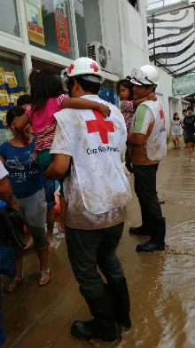

Evacuación de personas ante inundación y deslizamiento en Trujillo
Fuente: Cruz Roja Peruana, 2017

- Situación
A nivel nacional en los 24 departamentos ha habido un grado de afectación particular en cada una de las zonas, actualmente se tienen registrado 99,475 personas damnificadas, 626,298 personas afectadas, 75 muertos y 263 heridos. Las lluvias continúan en varias zonas del país las cuales ha afectado varias comunidades, centros educativos, 1,903 km carreteras y 430 puentes de acceso a las principales zonas, así como más de 29 mil hectáreas de agricultura. El Servicio Nacional de Meteorología e Hidrografía del Perú pronostica que las lluvias en la costa norte del Perú continuarán en los siguientes días.

Desde el último fin de semana, los incrementos de las lluvias por encima de los valores normales en esta época han afectado principalmente el norte costero del Perú y Lima. Estos eventos hicieron que miles de personas perdieran sus casas, además del colapso de instituciones como colegios y establecimientos de salud. Además, las vías de comunicación terrestre han sufrido daños, por lo que se dificulta el traslado de ayuda para estas zonas afectadas.

Durante este primer trimestre del periodo de lluvias, se ha declarado en Estado de Emergencia diferentes zonas de 11 regiones (Ica, Lima, Huancavelica, Arequipa, Tumbes, Piura, Lambayeque, Loreto, Ancash, Cajamarca y La Libertad), y 7 han sido declaradas en Emergencia Sanitaria (Lambayeque, Piura, Tumbes, Ica, Ancash, Cajamarca y La Libertad).

LIMA

Situación de ríos
Los ríos Pativilca y Cañete se encuentran en peligro de desborde y por lo tanto están en alerta roja. Se registró el desborde del Río Rímac en la zona de Carrizales, generando una inundación en la zona y dejando a 28 familias afectadas. Los Ríos Chillón y Mala se encuentran en alerta naranja. Las autoridades hicieron un llamado a tomar previsiones debido al incremento en los dos primeros ríos mencionados, pudiendo afectar seriamente los distritos de Ate, El Agustino, San Juan de Lurigancho, Rímac, Callao, Comas, Carabayllo y Puente Piedra.

En el caso del Río Chillón, alrededor de las 3:00 pm, se informó el colapso del Puente Tambo Río, que conecta los distritos de Comas y Puente Piedra debido al incremento de su caudal, afectando al menos a 50 familias de la zona. No hay suficiente ayuda por parte de los municipios de ambos distritos. Debido al cierre de la Av. Ramiro Prialé, el único acceso a la zona es por la Carretera Central, vías que se encuentra parcialmente interrumpida.

Situación de carreteras
La Carretera Central se encuentra restringida a la altura de los kilómetros 23, 27 y 110 en el sentido de Lima-La Oroya, mientras que en los kilómetros 71, 41 y 68 se están realizando trabajos de limpieza con tránsito restringido. Además, la crecida del Río Rímac ha afectado a partes de las vías del Ferrocarril Central Andino.

Carreteras interrumpidas:
- (Distrito Chancay - Huaral) Vía Río Seco - El Ahorcado: Km 1 y 21 en El Ahorcado; 5.7 y 8 en Río Seco.
- (Distrito Aucallama - Huaral) Vía Huaral - Acos a la altura del km. 40
- (Distrito de Paccho - Huaura) Vía Sayán - Puente Tingo a la altura del Km. 75
- (Distrito de Pacarán - Cañete) Vía Pacarán - Cotahuas en el Km. 62
- (Distrito de Canta - Canta) Vía Lima - Canta entre los kilómetros 47 – 64

Carreteras restringidas:
- (Distrito de Paramonga - Barranca) Panamericana Norte en los kilómetros 207, 2011 y 212.
- (Distrito de Sayán - Huaura) Vía Río Seco- El Ahorcado a la altura del km. 27

ANCASH
El Reporte Básico de Información elaborado por la Filial Provincial del Santa de CRP señala que existen en la zona aproximadamente 750 personas heridas y 01 fallecida. Además, 500 familias han sido desplazadas debido a los desbordes y huaicos, 175.000 viviendas afectadas y 2.000 viviendas destruidas. Actualmente el acceso a esta zona se puede hacer solo por vía aérea.
HUARMEY
Se encuentra sin servicios de electricidad, por lo que no se puede realizar comunicación a través de celulares. El acceso por vía terrestre está bloqueado en el puente que está a la altura de la quebrada Aija. Las zonas de Huayán, San Damián, Tayca, Garlero, Cuscus, Aiyhuay, se encuentran severamente afectadas. En la comunidad de Huayan se encuentra una familia desaparecida y no se sabe si se encuentran con vida.

LA LIBERTAD
Se ha reportado un huaico en el tramo Trujillo-Otuzco a la altura del Km.56 en el cruce de Sanme, y otro a la altura del Sector Quebrada, lo que ha afectado la vía de comunicación terrestre interrumpiendo el tráfico.

El puente Virú, que une a la ciudad de Trujillo con la costa central del país, colapsó la noche de ayer, por la fuerza del caudal del río del mismo nombre, acrecentado en los últimos días por las intensas lluvias que afectan la costa norte del país.

AREQUIPA
En Charcani, distrito de Tayma, se ha producido la ruptura de una tubería ocasionando el desabastecimiento de agua potable en los distritos Yura, Cerro Colorado, Alto Selva Negra, partes altas de Alto Cayma, Miraflores y Paucarpata. En el distrito de pampa Marca y Provincia de Cotawasi están afectadas las vías de comunicación debido a un huaico registrado a primeras horas de la mañana.

TUMBES
El Río Tumbes se encuentra en alerta naranja y el día de hoy llegó a 484 m3/s. Además, en la ciudad de Tumbes la lluvia alcanzó entre las 8:00 y 9:00 am 45 litros por metro cuadrado.

LAMBAYEQUE
En Lambayeque, los Ríos Moche, Virú y Zaña pesentaron un caudal normal promedio a las 8:00 am.

PIURA
El Río Piura presenta un caudal de 1037 m3/s y en el distrito de Morropón hubo lluvias intentas con descargas eléctricas desde las 8:40 pm del día de ayer hasta las 6 am del día de hoy.

El equipo desplazado a la Región Piura realizó un primer avance -vía telefónica- de su reporte EDAN el cual contiene información sobre:

- Tambo grande, a 55minutos de la ciudad de Piura, aproximadamente 50 Km.
En dicha localidad se visitó 02 Asentamiento Humanos:

- Godofredo García que tiene 50 familias afectadas,
- Las Almendras con 20 familias afectadas.
Además, se informó que 200 familias necesitan plásticos y agua debido a que las casas no cuentan con techos por la tormenta que azotó a dicha localidad.

Se observó 150 hectáreas de cultivo afectados. El gobierno cuenta con un seguro agrícola que será activado.

En el sector salud, no hay casos de Dengue pero si se observa un aumento de mosquitos. Además, existe diarrea y enfermedades respiratorias y de piel.

Accesos:

De Piura a Tambo Grande hay acceso normal, pero de Chiclayo a Piura no existe comunicación, por lo que se está explorando vías alternas para llegar a Piura vía terrestre. Por otro lado, el Responsable de Gestión del Riesgo de Desastres de Cruz Roja Peruana recibió comunicación que la Filial Casma está solicitando apoyo por las lluvias en esta ciudad.

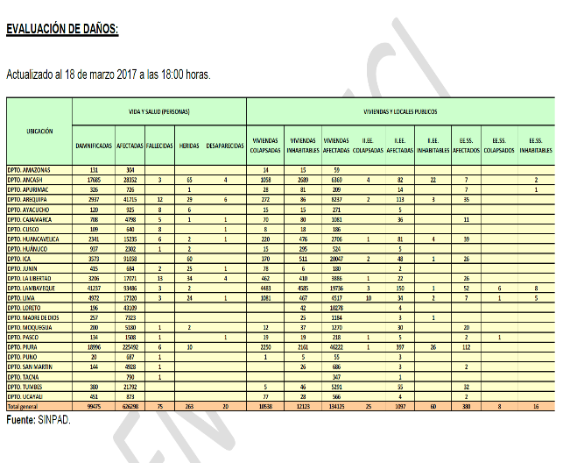

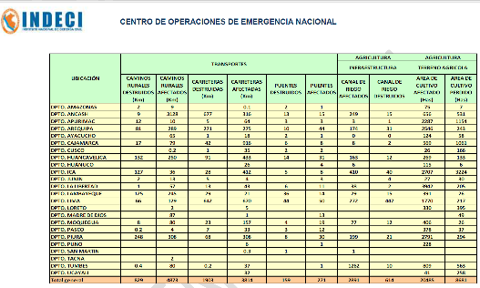

Fuente: SINPAD.
Nota:
- Incluye daños de los eventos de deslizamientos, inundaciones, granizadas,
- Lluvias, tormentas eléctricas, nevadas y huaycos, desde diciembre 2016 a enero 2017.
- Los Puentes Destruidos y afectados son vehiculares y peatonales

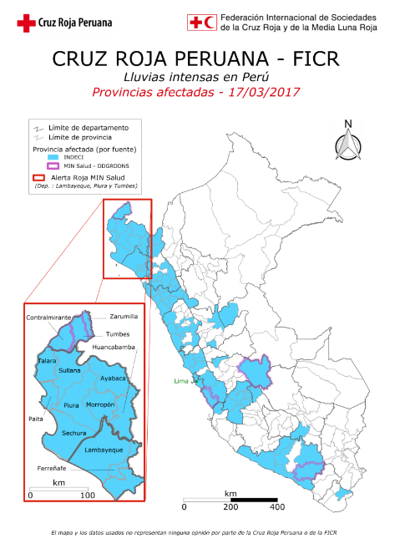

Cuadro de Rutas Terrestres
Al 17 de marzo de 2017

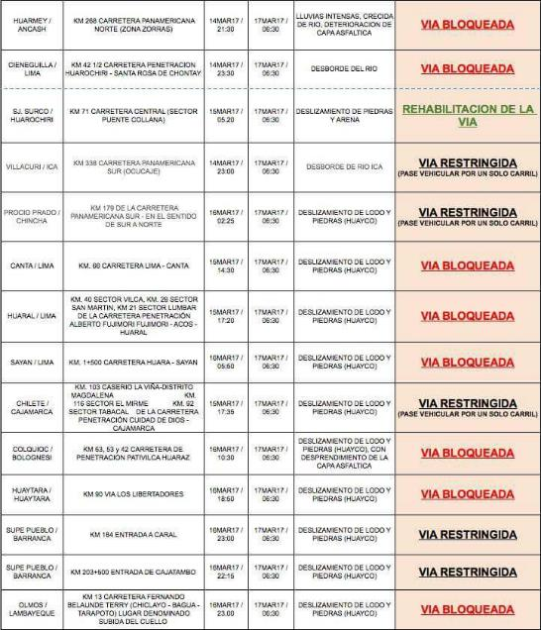

Perspectivas ENFEN
Se estima que “El Niño Costero” en curso se extendería por lo menos hasta abril. Para las próximas semanas, se espera que la TSM frente a la costa norte continúe presentando valores de 28°C y de hasta 29°C, contribuyendo a la alta probabilidad de lluvias muy fuertes en las zonas medias y bajas de la costa, principalmente en Tumbes, Piura y Lambayeque, aunque esta probabilidad irá reduciéndose de acuerdo a la estacionalidad de la temporada de lluvias (se adjunta Comunicado Oficial ENFEN N° 06- 2017).

De acuerdo al SENAMHI en sus pronósticos de precipitaciones del 18 de marzo a las 12:00 los Departamentos de Loreto, Tumbes, Piura, Lambayeque, Cajamarca y La libertad están en NIVEL 4, con una probabilidad muy alta de precipitación.

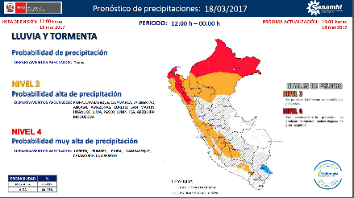

- Ayuda y querimiento de asistencia/ evaluación de necesidades

INFORMACIÓN GENERAL
Los equipos de Cruz Roja Peruana se encuentran evaluando las zonas afectadas, por el momento la información de damnificados que se maneja es proporcionada por INDECI y Redhum.
Las acciones de evaluación y análisis de necesidades continúan en las zonas afectadas. Los gobiernos regionales a través de las municipalidades aún no presentan la información correspondiente de los afectados y damnificados en cada jurisdicción provincial, debido a la amplitud del territorio y las dificultades de accesibilidad por los derrumbes en las carreteras. A continuación, algunas necesidades preliminares identificadas:
- Shelter: Familias han perdido sus viviendas, cubiertos y menaje para la cocción de alimentos, así como abrigo. El servicio de agua potable y el desagüe han colapsado en varias zonas. Se han establecido albergues en espacios públicos cerrados y albergues improvisados. Se requiere de plásticos para reforzar techos, ya que se estima que las lluvias seguirán durante marzo y abril. Se requiere limpieza para el lodo y el agua en viviendas, así como en las calles que fueron afectadas por las lluvias y deslizamiento.

- Salud: Atención de apoyo psicosocial a los niños y adultos, cuidado a la salud por ser una zona expuesta a las infecciones gastrointestinales. Además, es inminente la aparición de vectores como el aedes aegypti, por la presencia de climas húmedos y las lluvias intensas, inundaciones y huaycos. Se observó diarrea, mosquitos, plagas de moscas, enfermedades de piel. Los servicios de salud funcionan, pero siempre con limitaciones propias. La población que se encuentra expuesta a esta emergencia se encuentra con estrés y desesperación por un la probabilidad de una nueva inundación y deslizamiento.

- Protección y Educación: La mayoría de las zonas afectadas no se encuentran seguras, se está evidenciando incidentes de violencia y afectación emocional. En las zonas afectadas las clases escolares han sido postergadas para abril, se van a requerir útiles escolares.

- Agua: Muchas redes de agua y alcantarillado han colapsado, la distribución de agua es restringida y en muchos casos no hay el suministro de agua en la zona de emergencia.

- Seguridad Alimentaria: Las comunidades se han organizado y brindan raciones alimentarias a las familias damnificadas y afectadas. El periodo de esta asistencia es incierto, por lo que se prevé que las necesidades de apoyo alimentario se incrementen.

- Medio de vida: Se han registrado pérdidas de sembrío. La población manifiesta que las pérdidas se dieron por los huaycos e inundaciones que han destruido los canales de irrigación. Muchos cultivos estaban por ser cosechados. Las afectaciones pueden incrementarse por las lluvias.

Asimismo, de acuerdo a las tendencias de las lluvias y el pronóstico elaborado por SENAMHI indica que las lluvias moderadas seguirán sucediendo en los distritos ya afectados hasta el 24 de marzo, sin embargo, los pronósticos pueden ampliarse.
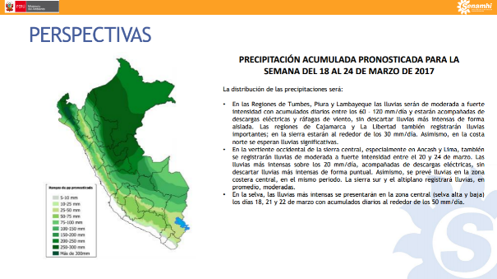
- Respuesta local
La CRP lanzó una campaña de donación a nivel mundial a través de la plataforma AMMADO. Asimismo, la CRP viene recibiendo colaboración por parte del sector privado (se adjunta flyer de campaña).
Asimismo, la CRP viene movilizando el desplazamiento de personal RIT y ENI a los lugares afectados, principalmente en: Tumbes, Piura, Chiclayo, Trujillo, Chimbote, Casma, Huarmey y Lima.
El 20 de marzo estará integrándose RIT WATSAN que realizará un diagnóstico rápido de los recursos de watsan en la bodega y movilizarse a la zona. Asimismo, un RIT Generale estará movilizándose en los próximos días para apoyar en las zonas afectadas.
Para estas movilizaciones, se viene coordinando con las filiales respectivas desde la Sede Nacional.
Por otro lado, los voluntarios de la Cruz Roja se encuentran ubicados en la Plazuela Merino, recibiendo ayuda como botellas de agua, ropa, alimentos no perecibles, víveres, mosquiteros, entre otros, ellos permanecerán hasta el fin de marzo. Por otro lado, la Cruz Roja Peruana (CRP) y la y la Organización Panamericana de la salud (OPS) se encuentran realizando un taller de preparación de voluntarios para el trabajo comunitario, que incluye la capacitación en primeros auxilios ante situaciones de emergencias generadas por las inundaciones, lluvias y deslizamientos.
Debido a la situación, la Cruz Roja Americana paraliza el Proyecto RITA y pone a disposición de la CRP todos los recursos humanos y materiales para apoyar la respuesta.

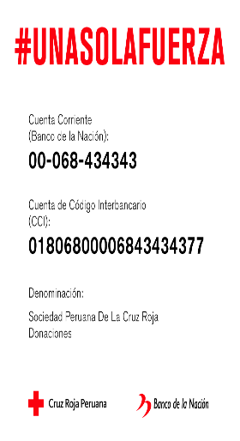



La Filial Lima ha realizado una evaluación preliminar de daños en Carapongo y ha realizado una lista de insumos necesarios para la zona.
En Santa, Ancash, la Filial del lugar ha elaborado también una evaluación preliminar de daños, mostrando cuál es el contexto de la zona, brindando datos puntuales de damnificados y servicios interrumpidos, además de una propuesta de solución.
Las inundaciones han llegado a la Filial de Huarmey por lo que se encuentra inactiva y no están desarrollando EDAN, pero ha comunicado que tiene los siguientes voluntarios:
- 20 capacitados en Primeros Auxilios
- 2 capacitados en ABC
- 2 capacitados en Atención Pre hospitalaria en situación de violencia.
- 3 capacitados en Método PHAST
En la Filial Chiclayo 5 ENI se encuentran trabajando en el desarrollo de un EDAN.
En la Filial de Trujillo 28 voluntarios vienen apoyando las acciones de evacuación de más de 3,000 personas, también han realizado rescate de las personas atrapadas por las inundaciones y deslizamiento.
En la Filial Chimbote se encuentran 30 voluntarios activos.
- 30 capacitados en primeros auxilios
- 30 formados en familia prevenida
- 1 formado en medios de vida
Es imposible el acceso a las zonas de San Jacinto y Tambo real porque no se cuenta con vehículos y el camino está cortado y fangoso. Solo se ha podido acceder a Santa.
El Coordinador Regional de Programas integrados de la Oficina de Países Andinos, el Asesor legal de la Cruz Roja Peruana y un representante de la CICR participaron de una reunión convocada por la Red Humanitaria para planear las actividades de ayuda humanitaria que se realizaran de forma conjunta con otras organizaciones.
La Oficina Regional de Américas está coordinando el envío de artículos desde Panamá (1.400 lonas plásticas y 800 kit de cocina) que estarían llegando a Callao, Perú el 27 de marzo.
La Sociedad Nacional, con el apoyo del CICR, ha desplegado hacia la región Piura a su responsable RCF, los objetivos de esta misión incluye: i) Evaluar las necesidades de Restablecimiento de Contacto Familiar (RCF) entre los afectados, en particular de las personas o grupos vulnerables, ii) Realizar una capacitación operacional en RCF dirigida a los voluntarios de la Filial y iii) Prestar servicios inmediatos de RCF que permitan restablecer el contacto entre los afectados y sus familiares en las zonas donde por el fenómeno natural las comunicaciones se encuentran interrumpidas.

Respuesta de las autoridades de la región

El Presidente de la República firmó un Decreto Supremo que declara la Carretera Central en Estado de Emergencia, para iniciar con los estudios y búsquedas de rutas alternas. Así mismo, se está evaluando la posibilidad de declarar Estado de Emergencia en los distritos de San Juan de Lurigancho, El Agustino, Ate, Rímac, Carabayllo, Puente Piedra, Los Olivos, Comas, San Martín de Porres, Lurín, Pachacamac, Cieneguilla, Punta Hermosa, Pucusana, Carmen de la Legua, Ventanilla y el Cercado del Callao.
La Región Policial Lima viene trabajando de forma conjunta con la Unidad de División de Emergencia y la Unidad de Servicios Especiales para la realización de operativos de rescate por los desbordes en Lima. En las últimas horas se han realizado 30 operativos.
En la Libertad continúa la evaluación de daños por parte de INDECI, mientras que en Otuzco la Policía Nacional y el Ejército del Perú realizaron labores de recuperación de 03 cadáveres y se continúa la búsqueda de 10 personas desaparecidas.
Se ha convocado a una reunión de a la Plataforma de Defensa Civil con la finalidad de establecer acciones para atender las emergencias. El Gobierno Regional, la Municipalidad Provincial, Distrital de Arequipa, las Municipalidades Distritales de Alto Selva Alegre, Miraflores y Yura, realizan labores de abasteciendo de agua potable a los distritos afectados.
La Red Humanitaria realizó el día de hoy a las 3:00pm una reunión con todos sus miembros para coordinar acciones conjuntar en cara a las inundaciones que están sucediendo alrededor del país.
Se ha declarado orden de inamovilidad para las Fuerzas Armadas y la Policía Nacional en las zonas afectadas, lo que implica que tendrán una dedicación exclusiva para atender acciones de respuesta. Se enfocan en acciones de rescate y entrega de ayuda humanitaria directa.

El Ministerio de Defensa, a través de la Fuerza Aérea del Perú establecieron un puente aéreo entre Piura, La Libertad y Lambayeque para colaborar con la población afectada.

Se declaró en alerta roja los establecimientos de salud de las Direcciones Regionales de Salud de Tumbes, Piura y Lambayeque a consecuencia de las fuertes precipitaciones pluviales que vienen ocasionando inundaciones huaycos, deslizamientos y desbordes.

Desde el Ministerio de Salud, se están destinando 9 millones de soles para la fumigación de la zona norte del país, para evitar la propagación de enfermedades infecciosas. Asimismo, se han enviado medicamentos para abastecer a los centros de salud.

EsSalud (Seguro Social de Salud) a través de la Red Asistencial La Libertad declaró alerta verde en todos sus establecimientos de salud en la región, con el fin de prevenir contingencias que pudieran afectar la atención de sus asegurados.

Telefónica informó al público en general que a consecuencia de los fenómenos naturales (lluvias y huaycos), que están afectando los servicios de telecomunicaciones en el norte, centro y oriente del país

Desde las 17.18 horas del miércoles 15, se encuentran parcialmente afectados los servicios de telefonía móvil en las regiones Ayacucho, Pasco, Huánuco, Huancavelica, Junín y Ucayali. Ello, debido a un corte del cable de fibra óptica en el tramo Monterrico-Matucana.

Ministerio de Transportes y Comunicaciones (MTC) viene realizando coordinaciones con las operadoras de telefonía móvil para ofrecer servicios gratuitos a damnificados. En las zonas declaradas en emergencia Entel, Claro, Bitel y Movistar han liberado el costo de los mensajes de texto y las llamadas desde teléfonos públicos. Por otro lado, se ha dispuesto maquinaria para recuperar las carreteras en Piura.

Asimismo, se afectaron los servicios de Internet fijo en las regiones La Libertad y Áncash por un corte producido en el tramo Ciudad de Dios-Chepén. Esta última incidencia también afectó el servicio de telefonía móvil en las regiones Piura, Lambayeque, Cajamarca, San Martín y Loreto.

Por otro lado, la Presidencia del Consejo de Ministros, en alianza con INDECI ha iniciado una campaña de recolección de donaciones.

Finalmente, se ha dispuesto que las instituciones educativas públicas y privadas en las zonas afectadas suspendan clases.

- Respuesta de organizaciones humanitarias y el Estado

El día 17 de marzo se ha realizado una reunión en la Red Humanitaria Nacional del Perú, la cual está integrada por las agencias de las Naciones Unidas, ONGs y Agencias de Cooperación Internacional. En dicha reunión se abordó información sobre las evaluaciones y las necesidades en las zonas afectadas, además de la necesidad de fortalecer los mecanismos de coordinación inter- institucional, gubernamental y en las organizaciones.

Campaña Una Sola Fuerza
El Gobierno Central, los ministerios y las municipalidades, bajo la coordinación de COEN, están trabajando de forma conjunta.
Los ministros de las distintas carteras se han movilizado al interior del país para evaluar los daños.
El Ministerio de Relaciones exteriores ha abierto cuentas bancarias en todas las embajadas a fin de recibir donaciones.
Se iniciaron los vuelos aéreos gratuitos entre el norte del país y la capital trasladando personas. Esto se encuentra coordinado a través del Ministerio de Transporte y Comunicaciones.

REGISTRO FOTOGRÁFICO

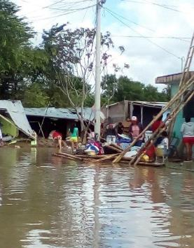
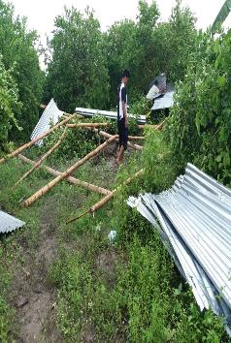

Afectaciones por Inundaciones en Piura: Fuente Cruz Roja Peruana.
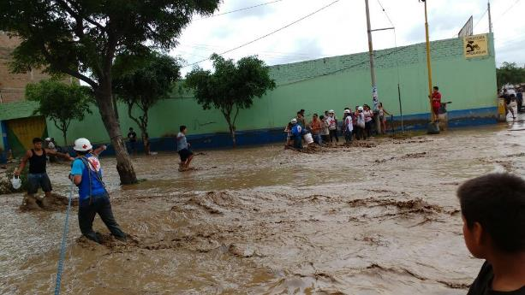

Acciones de evacuación de personas por Inundaciones en Trujillo: Fuente Cruz Roja Peruana.

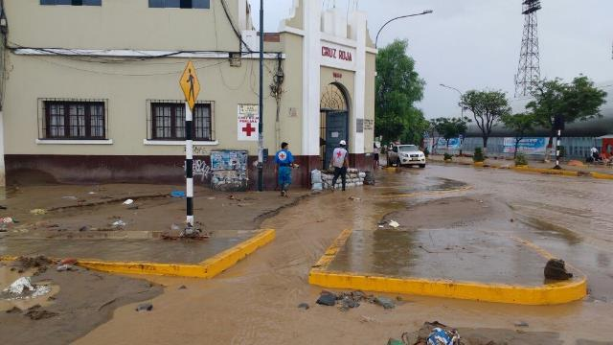

Afectaciones por deslizamiento e inundaciones de la Filial de Trujillo Fuente: Cruz Roja Peruana

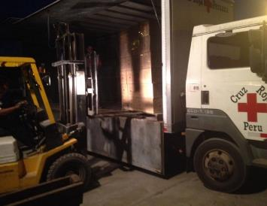
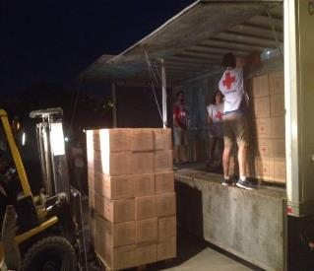

Transporte de suministros del almacén central de la Cruz Roja Peruana en Lima.

RESUMEN EJECUTIVO – TEMPORADA DE LLUVIAS DICIEMBRE 2016 – MARZO 2017 ACTUALIZADO AL 18 DE MARZO DE 2017
Fuente: SINPAD-INDECI 16/03/2017 / 15:10 HORAS
Agencia Andina. Disponible en: http://www.andina.com.pe/agencia/noticia-cae-puente-sobre-rio-chillon-comunicaba-comas-y-puente-piedra-658593.aspx
Formato de Reporte Básico de Información-Filial Lima
Formato de Reporte Básico de Información-Filial Provincial del Santa
INDECI Huarmey
Fuente: INDECI
Fuente: INDECI-Arequipa
Fuente: SENAMHI-Dirección de Meteorología y Evaluación Ambiental Atmosférica-DMA Subdirección de Predicción Metereológica-SPM.
https://www.ammado.com/community/193613
Fuente OPS Disponible en: http://www.paho.org/per/index.php?option=com_content&view=article&id=3706:ops-oms-y-cruz-roja-peruana-realizan-taller-de-prevencion-de-enfermedades-en-piura-ante-fenomeno-el-nino&Itemid=625
Presidencia de la República del Perú a través de su página oficial. Disponible en: https://www.presidencia.gob.pe/noticias/5549
Agencia Andina. Disponible en: http://www.andina.com.pe/agencia/noticia-gobierno-declarara-emergencia-16-distritos-lima-informa-zavala-658604.aspx
Agencia Andina. Disponible en: http://www.andina.com.pe/agencia/noticia-policia-realiza-26-operativos-rescate-personas-atrapadas-desbordes-lima-658477.aspx

